姓名 | 黄琴芬 |  | 性别 | 女 |  | 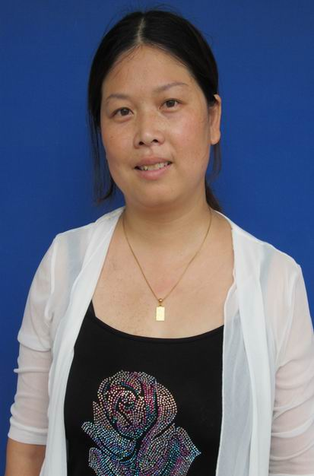
出生年月 | 1976年12月 | 学历 | 本科 | 专业 | 小学  教育
职称 | 小学高级教师 |  | 特长 | 诵读
个  人  工  作  简  介 | 黄琴芬，小学高级教师，常州市楹联学会会员。她多年来一直从事语文教学工作，教学成果显著；她喜欢阅读经典，经常和孩子们一起学习经典；2010年，她参加了全国第五届“新经典”大讲坛培训，在培训中，她认真学习，不断提高自己在经典诵读方面的专业知识；培训后，她积极实践，努力把经典引进课堂，获得了学生的喜爱、学校的支持、家长的赞赏；她还带了“对课”社团活动，指导学生创作、应对对联多副，并获得了常州市楹联协会会长等人的好评。
所  获  荣  誉 | 1. 2012年，被评为常州市优秀班主任，常州市学生最喜爱的班主任提名奖；  2. 2010年，被评为武进区减负增效优秀教师；  3. 2011年，被评为武进区学生最喜爱的班主任；  4. 2005、2006、2008年均被评为洛阳镇优秀教师；  5. 2006、2008、2009、2010、2011、2012年均被评为校优秀班主任；  6. 2011、2012年被评为洛阳镇优秀辅导员。
“翼溪”乡村学校少年宫辅导员介绍

